Вступ
Метою курсового проекту є розробка програми «Бібліотека корисної інформації» на мові програмування Java та з використанням технології JavaFX, яка включає в себе набір утиліт, за допомогою яких можна створювати додатки з насиченим графічним інтерфейсом. Може використовуватися як для створення настільних додатків, що запускаються безпосередньо з-під операційних систем, так і для інтернет-додатків.
Програми «Бібліотека корисної інформації» призначена для зручного зберігання та використання інтернет адрес.
Для отримання бажаного результату необхідно встановити та налагодити середовище програмування Intellij Idea Ultimate. Встановити інструмент для візуального проектування баз даних MySQL Workbench. Встановити інструмент візуального макету Scene Builder. Ознайомитися з архітектурним шаблоном програмного забезпечення Model-View-Controller (MVC).
Об’єктом дослідження у курсовому проекті є вивчення мови Java та можливостей технології JavaFX.
Предметом дослідження є вивчення типів даних, бібліотек, функцій, циклів та масивів мови Java. Для JavaFX предметом дослідження є об’єкти з якими буде взаємодіяти користувач та код програми.

1 Аналіз задачі
За завданням курсового проекту необхідно розробити програму «Бібліотека корисної інформації» на мові прогрaмування Java. Для цього необхідно встановити та ознайомитися з середовищем програмування Intellij Idea Ultimate. Встановити та під'єднати інструмент візуального макету Scene Builder. Встановити інструмент для візуального проектування баз даних MySQL Workbench. Ознайомитися з архітектурним шаблоном програмного забезпечення MVC. Ознайомитися з технології JavaFX. За допомогою аналізу сучасного програмного забезпечення визначити основний функціонал та зовнішній вигляд програми.
Для реалізації завдання курсового проекту у програмі необхідно реалізувати:
- підключити необхідні бібліотеки;
- розробити зручный інтерфейс користувача;
- реалізувати об’єдняння коду з графічним інтерфесом
- розробити таблицю в базі даних;
- реалізувати метод підключення до бази даних;
- реалізувати завантаження інформації з бази даних;
- реалізувати додавання інформації до бази даних;
- реалізувати збереження інформації в базі даних;
- реалізувати видалення інформації з бази даних;
- реалізувати роботу з веб-сторінками;
- реалізувати допоміжні підсказки для користувача.

2 Визначення шляхів і методів розв’язання задачі
2.1 Опис мови програмування «Java»
Для реалізації проекту була використана об'єктно-орієнтована мова програмування Java яка розроблялася компанією Sun Microsystems з 1991 року і офіційно випущена 23 травня 1995 року. Від самого початку нова мова програмування називалася Oak і розроблялася для побутової електроніки, але в результаті була переіменована в Java і стала використовуватися для написання аплетів, додатків і серверного програмного забезпечення.
Програми на Java можуть бути трансльовані в байт-коді, що виконується на віртуальній Java-машині (JVM)
Мова Java потрібна для створення інтерактивних продуктів для мережі Інтернет. Фактично, більшість архітектурних рішень, прийнятих при створенні Java, було продиктовано бажанням надання синтаксису, східного з C і C ++. В Java використовуються практично ідентичні узгодження для оголошень перемінних, передачі параметрів, операторів і для управління потоком виконання. В Java додані всі хороші риси C ++.
Три ключових елемента об'єднуються в технології мови Java
- Java надає широке використання своїх апплет (applets) - невеликі, надійні, динамічні, які не залежать від платформ активних мережевих додатків, що входять до сторінки Web. Апплеты Java можуть налаштовуватися і поширюватися користувачами так же легко, як будь-які документи HTML
- Java показує всю силу об'єктивно-орієнтованої розробки додатків, поєднуючи простий і знайомий синтаксис з надійною і зручною роботою в середовищі розробки. Це дозволяє широкому колу програмістів швидко створювати нові програми і нові апплети
- Java надає програмісту багатий набір класів об'єктів для чіткого абстрагування багатьох системних функцій, що використовуються при роботі з вікнами, мережами і для вводу-виводу. Ключова риса цих класів полягає в тому, що вони забезпечують створення незалежних від використовуваних платформ абстракцій для широкого спектра системних інтерфейсів
2.2 Опис середовища програмування
IntelliJ IDEA — комерційне інтегроване середовище розробки для різних мов програмування (Java, Python, Scala, PHP та ін.[3]) від компанії JetBrains. Система поставляється у вигляді урізаної по функціональності безкоштовної версії «Community Edition» і повнофункціональної комерційної версії «Ultimate Edition», для якої активні розробники відкритих проектів мають можливість отримати безкоштовну ліцензію. Сирцеві тексти Community-версії поширюються рамках ліцензії Apache 2.0. Бінарні збірки підготовлені для Linux, Mac OS X і Windows.
IntelliJ IDEA підтримує інструменти (у вигляді плагінів) для проведення тестування TestNG[en] і JUnit, системи контролю версій CVS, Subversion, Mercurial і Git, засоби складання Maven, Ant, Gradle . Підтримується розробка застосунків для мобільної платформи Android. До складу входить модуль візуального проектування GUI-інтерфейсу Swing UI Designer, XML-редактор, редактор регулярних виразів, система перевірки коректності коду, система контролю за виконанням завдань і доповнення для імпорту та експорту проектів з Eclipse
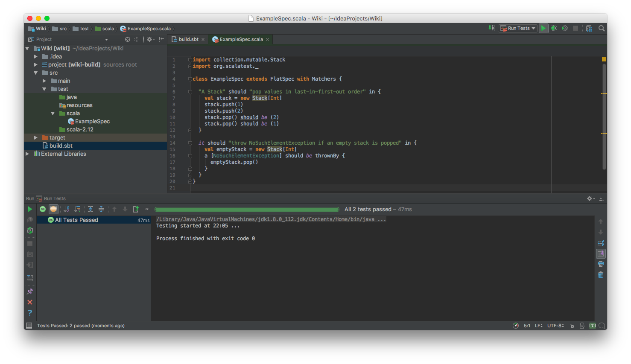
Рисунок 2.1- Середовище програмування IntelliJ IDEA
2.3 Опис шаблону проектування MVC
Model-view-controller( MVC) — архітектурний шаблон, який використовується під час проектування та розробки програмного забезпечення. Цей шаблон передбачає поділ системи на три взаємопов'язані частини: модель даних, вигляд (інтерфейс користувача) та модуль керування. Застосовується для відокремлення даних (моделі) від інтерфейсу користувача (вигляду) так, щоб зміни інтерфейсу користувача мінімально впливали на роботу з даними, а зміни в моделі даних могли здійснюватися без змін інтерфейсу користувача.
Мета шаблону — гнучкий дизайн програмного забезпечення, який повинен полегшувати подальші зміни чи розширення програм, а також надавати можливість повторного використання окремих компонентів програми. Крім того використання цього шаблону у великих системах сприяє впорядкованості їхньої структури і робить їх більш зрозумілими за рахунок зменшення складності.
У програмі «Бібліотека корисної інформації» було застосовано даний шаблон проектування, так як він допомагає швидше та якісніше розроблювати структуровані програми з складним функціоналом та насиченим графічним інтерфейсом. На рисунку 2.2 зображено діаграму взаємодії між компонентами шаблону.

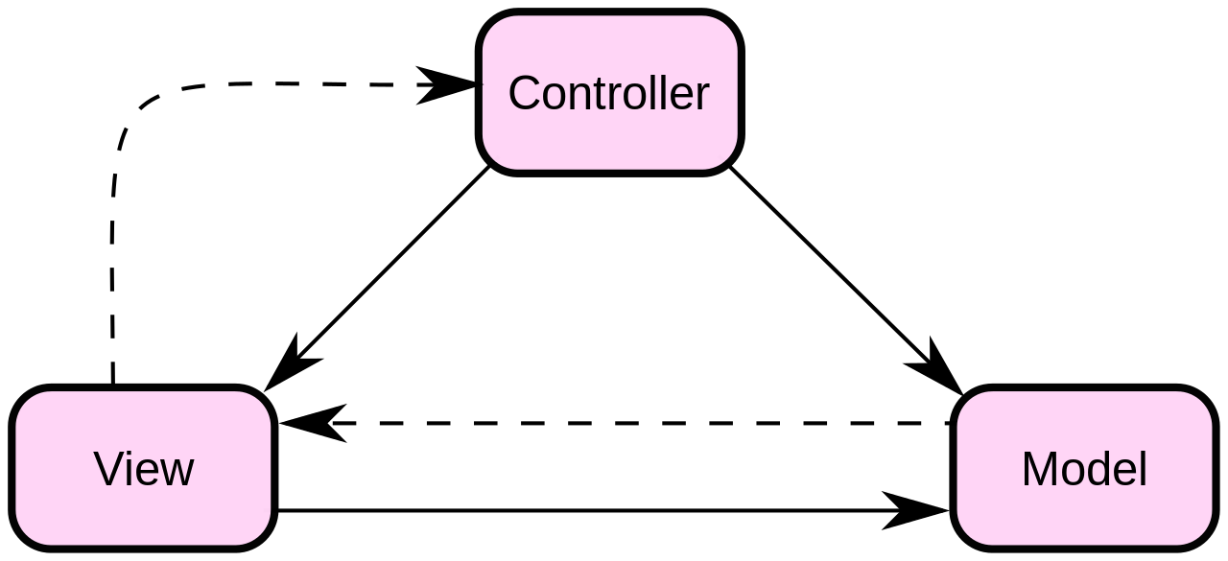
Рисунок 2.2- Діаграма взаємодії між компонентами шаблону
2.4 Опис JavaFx
JavaFX — платформа та набір інструментів для створення насичених інтернет-додатків (Rich Internet Applications, RIA) з можливістю підвантаження медіа та змісту. Вперше продемонстровано Sun Microsystems на Міжнародній конференції Java-розробників JavaOne у травні 2007. JavaFX включає в себе набір утиліт, за допомогою яких розробники та дизайнери можуть швидко створювати та надавати розвинуті інтернет-додатки для десктопів, мобільних пристроїв, телебачення та інших платформ.
JavaFX складається з JavaFX Script і JavaFX Mobile. Починаючи з випуску JavaFX 2.0 забезпечено можливість створення JavaFX-додатків, написаних цілком мовою Java. Для розробки додатків доступний багатий графічний і мультимедійний API, що спрощує створення візуальних програм.

3 Розробка схеми алгоритму
Програма «Бібліотека корисної інформації» працює за таким алгоритмом:користувач виконує запуск програми. Створюється головне вікно з компонентами інтерфейса користувача. Програма очікує на натиснення кнопки «Refresh». Після натиснення, в таблицю завантажуюється інформація з бази данних. Програма очікує дій користувача додавання або видалення данних в таблиці.
Якщо користувач хоче додати інформацю, він повинен заповнити поля «Name» та «Link» після цього натиснути кнопку «Add». Інформація завантажиться до таблиці та биза данних. Якщо хоч одне з полів «Name» або «Link» не заповнене, програма відкриє вікно з повідомленням про відсутність данних в полях вводу.
Якщо користувач хоче видалити інформацію з таблиці, він повинен виділити потрібний рядок та натиснути кнопку «Delete» після чого інформація видалиться з таблиці та бази данних. Якщо користувач не виділив рядка для видалення програма відкриє вікно з повідомленням про невибраний об’єкт для видалення.
Для переходу на потрібну сторінку, необхідно вибрати в таблиці адресу, після цього вибрана адреса поміситься в адресне поле. Після цього потрібно натиснути кнопку «Go»

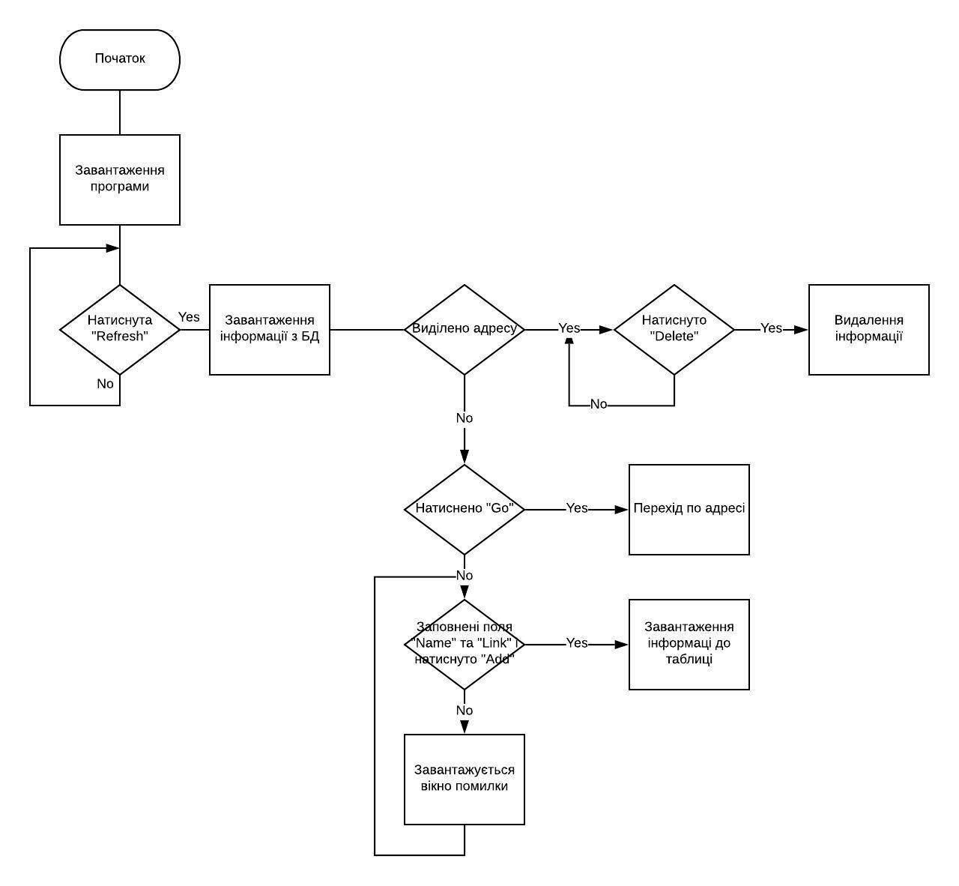
Рисунок 3.1- Схема алгоритму програми

4 Розробка інтерфейса користувача
4.1 Опис середовища для розробки інтерфейсу користувача
Scene Builder - це інструмент візуального макету, який дозволяє користувачам швидко розробляти інтерфейси користувача JavaFX без кодування. Користувачі можуть перетягувати компоненти інтерфейсу користувача до робочої області, змінювати їх властивості, застосовувати таблиці стилів, а код FXML для макета, який вони створюють, автоматично створюється у фоновому режимі. Результатом є файл FXML, який потім може бути об'єднаний з проектом Java шляхом прив'язки інтерфейсу користувача до логіки програми. На рисунку 4.1 зображено Scene Builder

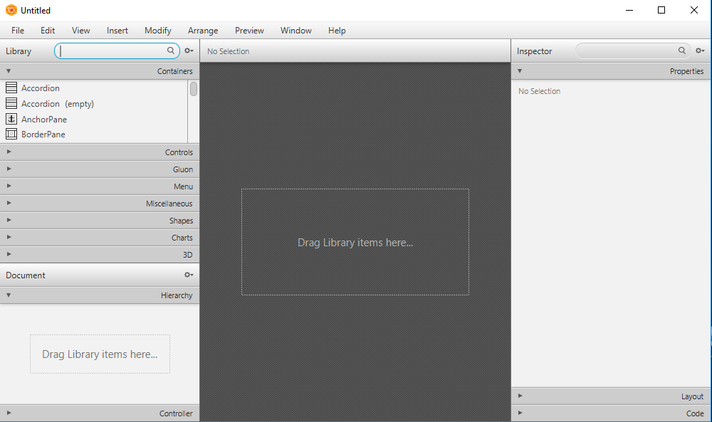

Рисунок 4.1- Scene Builder

4.2 Створення інтерфейса користувача
Інтерфейс користувача — засіб зручної взаємодії користувача з інформаційною системою. Сукупність засобів для обробки та відбиття. Існують основні види сучасних інтерфейсів користувача:
1 командний інтерфейс. Командний інтерфейс називається так тому, що в цьому виді інтерфейсу людина подає "команди" комп'ютерy, а комп'ютер їх виконує і видає результат людині. Командний інтерфейс реалізований у вигляді пакетної технології та технології командного рядка;
2 WIMP - інтерфейс (Window - вікно, Image - образ, Menu - меню, Pointer - покажчик). Характерною особливістю цього виду інтерфейсу є те, що діалог з користувачем ведеться не за допомогою команд, а за допомогою графічних образів - меню, вікон, інших елементів. Хоча і в цьому інтерфейсі подаються команди машині, але це робиться "опосередковано", через графічні образи. Цей вид інтерфейсу реалізований на двох рівнях технологій: простий графічний інтерфейс і "чистий" WIMP – інтерфейс;
3 SILK - інтерфейс (Speech - мова, Image - образ, Language - мова, Knowlege - знання). Цей вид інтерфейсу найбільш наближений до звичайної, людської форми спілкування. В рамках цього інтерфейсу йде звичайна "розмова" людини і комп'ютера. При цьому комп'ютер знаходить для себе команди, аналізуючи людську мову і знаходячи в ній ключові фрази. Результат виконання команд він також перетворює в зрозумілу людині форму. Цей вид інтерфейсу найбільш вимогливий до апаратних ресурсів комп'ютера, і тому його застосовують в основному для військових цілей.
Програма «Бібліотека корисної інформації» використовує WIMP – інтерфейс, так як більшість інформації відображено за допомогою графічних образів.
Інтерфейс браузера (рисунок 4.3) складається з компоненту типу WebView для роботи з веб-сторінками. Кнопок «goBack» та «goForward» за допомогою яких користувач може переходити на попередню або наступну сторінку, яку він відкривав. Кнопки «Go», яка відповідає за перехід за вказаною адресою. Адресна строка куди вводиться адреса.

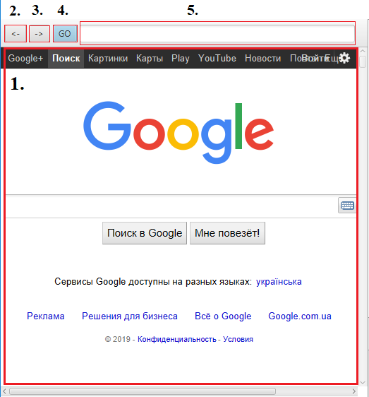
Рисунок 4.3- Браузер
1 веб-сторінка;
2 кнопка переходу на попередню сторінку в браузері «goBack» ;
3 кнопка переходу на наступну сторінку в браузері «goForward»;
4 кнопка переходу за адресою;
5 адресна строка;
Інтерфейс таблиці даних (рисунок 4.4) складається з стовбця «Name» та «Link». У стовбці «Name» зберігаються імена адрес. У стовбці «Link» самі адрес
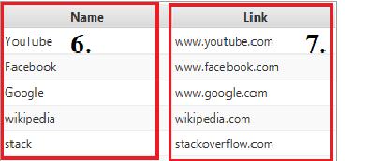
Рисунок 4.4- Таблиця з даних
6 стовбець «Name»;
7 стовбець «Link»;
Інтерфейс панелі управління даними (рисунок 4.5) складається з полів для вводу «Name» та «Link». У поле «Name» вводиться імя адрес. У поле «Link» сама адреса. Кнопки «Add», яка призначена для додавання інформації. Кнопки «Refresh», яка відповідає за завантаження інформації з бази даних. Кнопки «Delete», яка слугує для видалення даних.

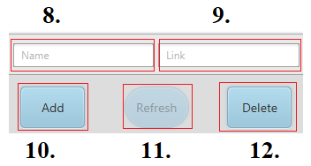
Рисунок 4.5- Панель управління даними
8 поле вводу для імені «Name»;
9 поле вводу для адреси «Link»;
10 кнопка додавання інформації «Add»;
11 кнопка завантаження інформації із бази даних «Refresh»;
12 кнопка видалення інформації «Delete»;

5 Розробка бази даних
5.1 Опис середовища для проектування бази даних
MySQL Workbench - це уніфікований візуальний інструмент для архітекторів баз даних, розробників та адміністраторів баз даних. MySQL Workbench забезпечує моделювання даних, розробку SQL та комплексні засоби адміністрування для конфігурації сервера, адміністрування користувачів, резервного копіювання та багато іншого. На рисунку 5.1 MySQL Workbench

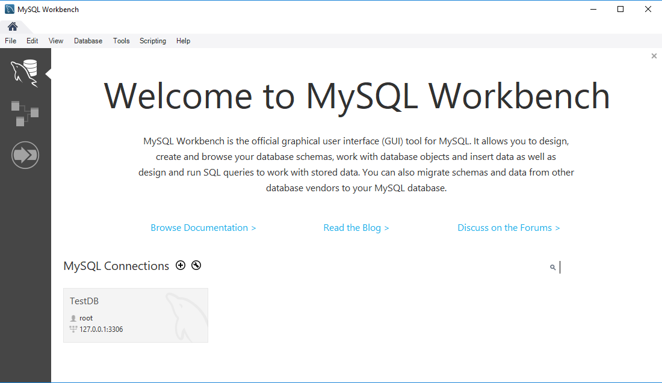

Рисунок 5.1- MySQL Workbench

5.2 Створення бази даних
База даних – це сукупність взаємозалежної інформації і даних , організованих і структурованих за певними правилами, що передбачають загальні принципи опису, зберігання і маніпулювання, незалежно від прикладних програм.
Існують основні моделі організації баз даних:
1 ієрархічна модель
Ієрархічна структура (модель) будується у вигляді ієрархічної деревоподібної структури, у якій для кожного головного об'єкта існує кілька підлеглих, а для кожного підлеглого об'єкта може бути тільки один головний. На найвищому рівні ієрархії перебуває кореневий об'єкт. Прикладом ієрархічної структури даних може бути організація каталогів на диску, різного роду класифікації, структура державної влади тощо.
2 мережна модель
У мережній моделі один і той же об'єкт може одночасно виступати як у ролі головного, так і підлеглого елемента. Це означає, що кожний об'єкт може брати участь у довільній кількості зв'язків. Зв'язок у цьому випадку може встановлюватися явно, коли значення деяких полів є посилання на дані, що містяться в іншому файлі. Прикладом мережної структури БД може бути структура автобусних маршрутів (із будь-якого населеного пункту існують маршрути в інші). Подібно до ієрархічної, мережну модель також можна подати у вигляді орієнтованого графа. Але в цьому випадку граф може містити цикли, тобто вершина може мати кілька батьківських вершин.
3 реляційна модель
В даний час ця модель є фактичним стандартом, на який орієнтуються практично всі сучасні комерційні системи керування базами даних (СКБД).
У реляційній моделі досягається більш високий рівень абстракції даних, ніж в ієрархічній або мережевій. У згаданій статті Е. Ф. Кодда стверджується, що «реляційна модель надає засоби опису даних на основі тільки їх природної структури, тобто без потреби введення якоїсь додаткової структури для цілей машинного представлення». Іншими словами, подання даних не залежить від способу їх фізичної організації. Це забезпечується за рахунок використання математичного поняття відношення (сама назва «реляційна» походить від англійського relation — «відношення»).
У розробці бази данних для програми «Бібліотека корисної інформації» була використана реляційна модель, так як вона є найбільш оптимальним варіантом організації даних.
Таблиця бази данних (рисунок 5.2) складається з полів «idmydabase», яке призначене для збереження ідентифікатора поля. «Name», яке застостовується для зберігання імен адрес. «Link», яке слугує для збереження інтернет адрес.

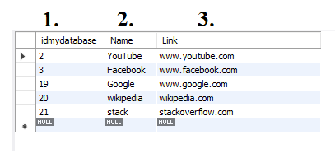
Рисунок 5.2 -Таблиця бази даних
1 поле «idmydabase» – збереження ідентифікаторів;
2 поле «Name» – збереження імен адрес;
3 поле «Link» – збереження інтернет адрес;

6 Розробка програми
6.1 Опис підключених бібліотек
При розробці програми «Бібліотека корисної інформації» було використані такі бібліотеки класів :
java.net* - Забезпечує класи для того, щоб вони реалізували мережеві додатки.
java.sql* - Забезпечує API для доступу і обробки даних, збережених в джерелі даних (зазвичай реляційна база даних)
java.util* - Містить платформу наборів, класи набору спадщини, модель подій, дату і засоби часу, інтернаціоналізацію, і різні службові класи (строковий токенізатор, генератор випадкових чисел, і маленький масив).
javafx.scene.web - Цей пакет надає можливості для завантаження і відображення Веб-контенту
javafx.scene.control - Засобами управління призначеним для користувача інтерфейсом JavaFX
javafx.fxml* - Містить класи для того, щоб завантажити ієрархію об'єктів з розмітки
javafx.Application* - Забезпечує класи життєвого циклу програми.
javafx.collections* - Містить суттєві набори JavaFX і утиліти набору
javafx.stage - Забезпечує високорівневі контейнерні класи для контенту JavaFX.
javafx.beans.property - Пакет javafx.beans.property визначає властивості тільки для читання і перезапису властивості, плюс багато реалізацій.
  - Опис змінних
Class Controller:
- змінні типу Button, відповідають за об’єднання об’єктів інтерфейсу з кодом
@FXML
public Button backButton;
@FXML
public Button forwardButton;
@FXML
private Button addButton;
@FXML
private Button refreshButton;
@FXML
private Button deleteButton;
@FXML
public Button goButton;
- змінні типу TextField, відповідають за об’єднання об’єктів інтерфейсу з кодом
@FXML
public TextField searchField;
@FXML
public TextField nameField;
@FXML
public TextField linkField;
- змінні типу TableColumn, з параметрами типу Data, String, відповідають за об’єднання об’єктів інтерфейсу з кодом
@FXML
public TableColumn<Data, String> tableViewColumId;
@FXML
public TableColumn<Data, String> tableViewColumName;
@FXML
public TableColumn<Data, String> tableViewColumLink;
- змінна типу TableView, з параметром типу Data, відповідає за об’єднання об’єктів інтерфейсу з кодом
@FXML
public TableView<Data> tableView;
- список типу ObservableList, з параметром типу Data, відповідає за об’єднання об’єктів інтерфейсу з кодом
@FXML
public ObservableList<Data> data;
- змінна типу DataBaseConnector, що дозволяє звертатися до класу DataBaseConnector після створення екземпляру класу
public DataBaseConnector dc;
- змінні типу WebEngine, WebView, String, TextField, відповідають за роботу брузера в програмі
public String http = " http://";
@FXML
public TextField addresBar;
@FXML
public WebView webView;
@FXML
public WebEngine engine;
@FXML
public String adrsLink;
Class Data:
- приватні змінні типу SimpleStringProperty є відповідними полям в базі даних
private SimpleStringProperty name;
private SimpleStringProperty link;
private SimpleStringProperty id;
Class DataBaseConnector:
- змінна типу Connection, дозволяє з’єднуватися з базою даних public Connection dbConnection;

Class Const:
- константи,які містять в собі назви полів із бази даних та назву таблиці
public static final String MYTABLE ="mydatabase";
public static final String MYTABLE_ID ="idmydatabase";
public static final String MYTABLE_NAME ="Name";
public static final String MYTABLE_LINK ="Link";
6.3 Опис функцій
Class Main:
public void start(){…} – метод створення головного вікна
public static void main(){…} – точка входу в програму
Class Controller :
public void initialize (){…} – головний метод для ініціалізації
public void deleteAction(){…} – метод видалення елементів із таблиці
public void deleteFromDb(){…} – метод видалення елементів з бази даних
public void addAction(){…} – метод додавання елементів до таблиці
public void loadDataFromDatabaseToTableView(){…} – метод завантаження данних в таблицю із бази даних
public void sqlExecute go(){…}– метод виконання sql запитів
public void getAddres(){…}– метод передачі адреси з таблиців в адресне поле
public void informDialogs(){…}– метод виклику діалогового вікна типу WARNING
public void go(){…}– метод переходу за адресою
public void goBack(){…}– метод переходу на попередню сторінку в браузері
public void goForward(){…}– метод переходу на наступну сторінку в браузері
public Tooltip toolTipe(){…}– метод отримання опису для підсказки
- лямбди виразу призначені для зв’язування функціоналу з компонентами інтерфейса
addButton.setOnAction(event -> { … });
deleteButton.setOnAction(event -> {…});
refreshButton.setOnAction(event -> {…});
goButton.setOnAction(event -> {…});
tableView.setOnMouseClicked(event ->{…});
backButton.setOnAction(event -> {…});
forwardButton.setOnAction(event -> {…});
Class DataBaseConnector:
public void addElementToDB (){…} – метод додавання елементів до бази даних
public Connection getDbConnection(){…} – метод підключення до бази даних
Class Data :
public Data() { }– пустий конструктор
public Data(String name, String link, String id) {…}– перегружений конструктор
- методи, що дозволяють отримати дані, доступ до яких безпосередньо обмежений –
public String getName() {…}
public SimpleStringProperty nameProperty() {…}
public void setName(String name) {…}
public String getLink() {…}
public SimpleStringProperty linkProperty() {…}
public void setLink(String link) { …}
public String getId() {…}
public SimpleStringProperty idProperty() {…}
public void setId(String id) {…}
6.3 Схема взаємодії класів
Схема, яка зображена на рисунку 6.1 описує взаємодію класів програми. Клас «Main» завантажує вікно програми з графічним інтерфейсом користувача після чого викликає клас «Controller», який відповдає за функціональну частину програми програми. Клас «Controller» є керуючим модулем всієї системи, де реальзовано функції програми та об’єднання їх з графічним інтерфейсом. Клас «Data» слугує для надання доступу та з’єднання полів із бази даних. «DataBaseConnector» призначений для з’єднання та роботою з базою даних. Клас «Const» зберігає в собі всю основну інформацію про таблицю в базі даних та слугує для отримання швидшого та зручнішого доступу до них.

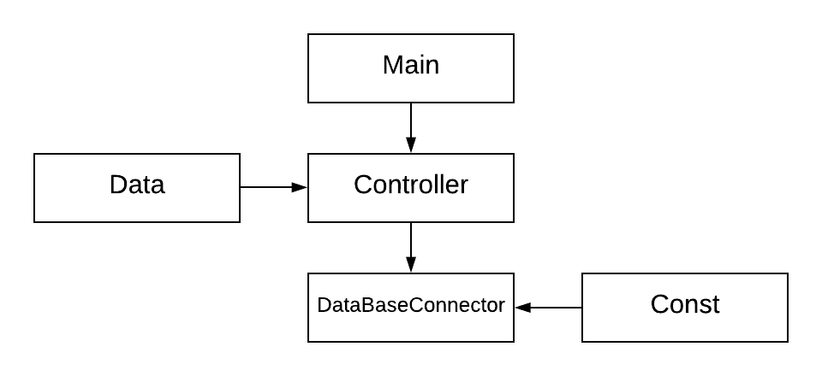
Рисунок 6.1 – Схема взаємодії класів

Висновки
Програма «Бібліотека корисної інформації» розроблена з метою зручного зберігання та використання інтернет адрес.
В курсовому проекті було розроблено програму «Бібліотека корисної інформації». Для розробки була використана мова програмування Java та технологія JavaFX. В проекті було описано середовище програмування IntelliJ IDEA. Cередовища для розробки інтерфейсу користувача SceneBuilder. Середовища для проектування бази даних середовища для проектування бази даних MySQL Workbench . Було наведено код програми та її інтерфейс.
Данний продукт можна використовувати для зручного зберігання та використання інтернет адрес.

Перелік посилань
1 Изучаем SQL. Посібник по вивченню мови SQL. / Линн Бейли: Видавництво «O'Reilly» 2017. – 584 с.
2 Философия Java (4-е полное издание). Посібник по вивченню мови програмування Java. / Брюс Эккель : Видавництво «Prentice Hall» 2017. – 1168 с.
3 Структуры данных и алгоритмы в Java. Посібник по використанню структур даних та алгоритмів в мові Java. / Роберт Лафоре: Видавництво «Питер» 2018. – 704 с.
4 Алгоритмы на Java. Посібник по алгоритмaм в мові Java./ Роберт Седжвик, Кевин Уэйн: Видавництво «Диалектика-Вильямс» 2018. – 848 с.
5 Приемы объектно-ориентированного проектирования. Паттерны проектирования. Основні прийоми пректування. / Р. Хелм, Р. Джонсон, Дж. Влиссидес: Видавництво «Питер» 2016. – 368 с.
6 Опис бібліотек JavaFX [електронний ресурс]. Режим доступу: http://speczone.ru/RU /Java /FX/2.2/docs/api/overview-summary.html
7 Опис бібліотек Java [електронний ресурс]. Режим доступу: http://spec-zone.ru/RU/Java/Docs/7/api/overview-summary.html
8 Cистема питань і відповідей про програмування [електронний ресурс]. Режим доступу: https://stackoverflow.com/
9 Офіційна документація по використанню мови SQL [електронний ресурс]. Режим доступу: [https://dev.mysql.com/doc/]
10 Опис середовища програмування. /IntelliJ Software s.r.o. Режим доступу: [https://www.jetbrains.com/ idea / whatsnew/]

